Выполнила: Бритвина Анастасия Николаевна, 101 группа.

**Отчет по практической работе № 12**

**«Проектирование интерфейса пользователя»**

**Цель практической работы:** выполнение прототипирования интерфейса.

Решение задач.

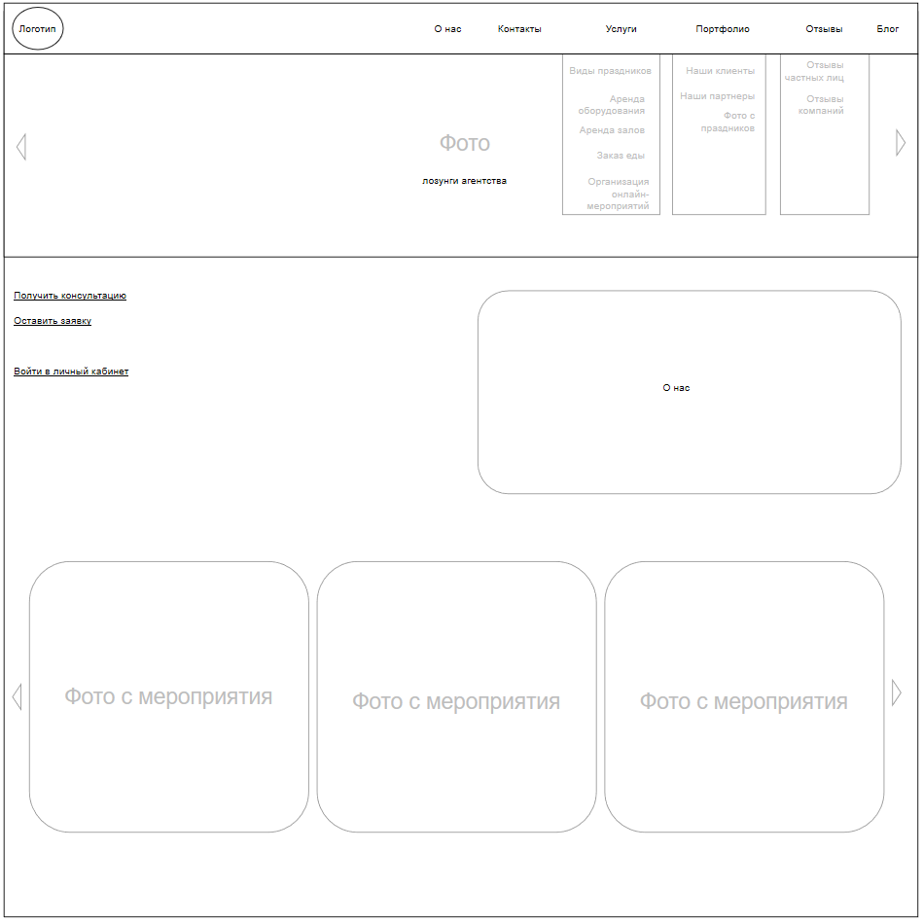

Рисунок 1 – Прототип интерфейса главной страницы

Поясняющие комментарии:

На рисунке 1 изображен прототип интерфейса главной страницы. Есть навигационная панель с ссылками на основные разделы сайта, есть полоса с фотографиями. Которые будут автоматически прокручиваться. Дана краткая информация об агентстве. Оставлены ссылки для заполнения клиентом формы для получения консультации и для формирования заявки.

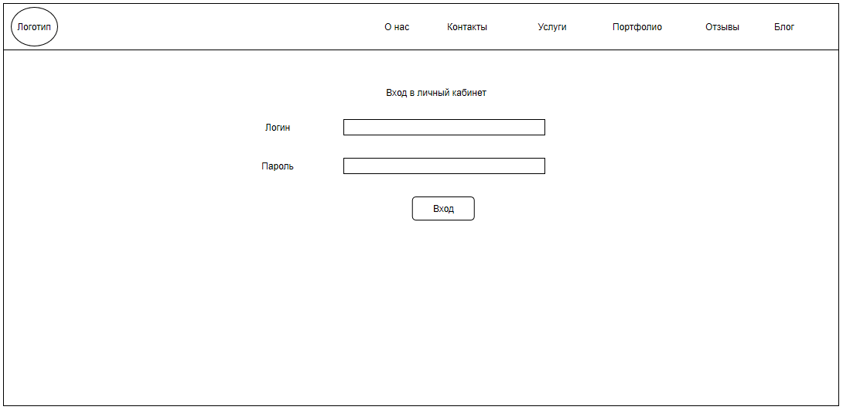

Рисунок 2 – Прототип интерфейса страницы авторизации клиента

Поясняющие комментарии:

На странице, прототип которой изображен на рисунке 2, клиент может авторизоваться, введя логин и пароль от своего личного кабинета. Причем изначально логин и временный пароль присылаются ему на почту, после рассмотрения агентством его заявки.

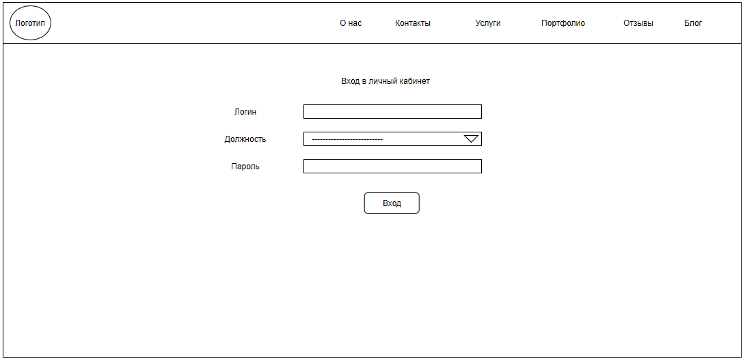

Рисунок 3 – Прототип интерфейса страницы авторизации сотрудника

Поясняющие комментарии:

На странице, прототип которой изображен на рисунке 3, сотрудник может авторизоваться, введя логин и пароль от своего личного кабинета, а также выбрать свою должность.

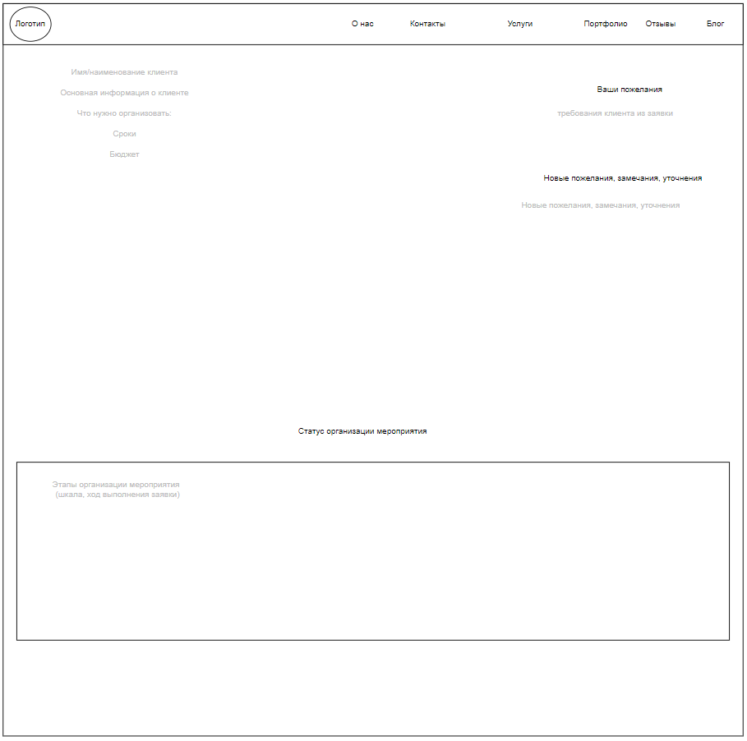

Рисунок 4 – Прототип интерфейса личного кабинета клиента

Поясняющие комментарии:

В личном кабинете каждого клиента будет отображена основная информация о нем, выведены требования по организации мероприятия, которые были изначально записаны в заявке. При этом клиент может внести новые пожелания в специальное поле. Также клиент может наблюдать за ходом выполнения его заявки, этапы организации будут фиксироваться его менеджером.

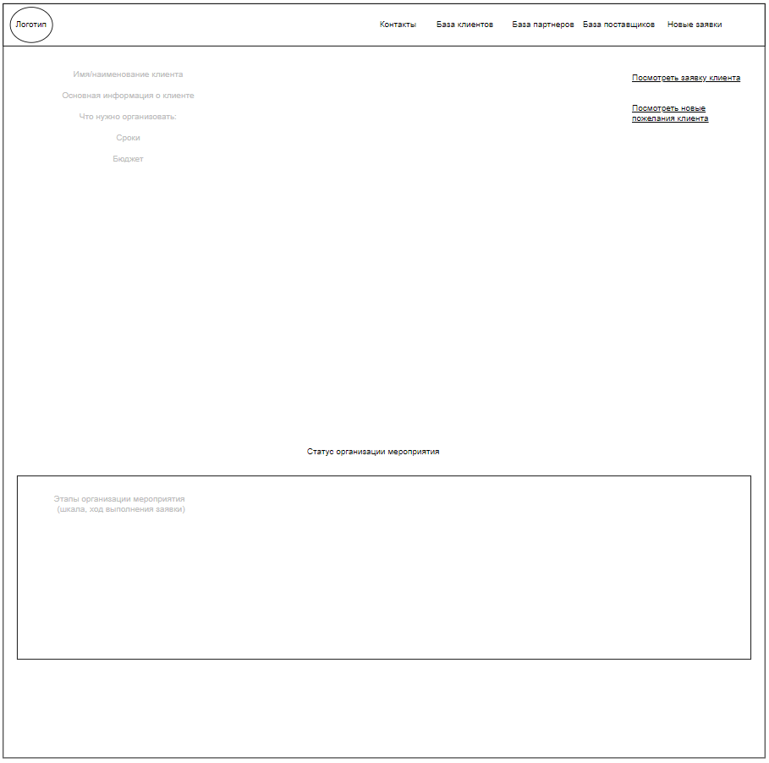

Рисунок 5 – Прототип интерфейса личного кабинета менеджера по работе с клиентами

Поясняющие комментарии:

Менеджер будет иметь доступ к базе клиентов, базе партнеров и базе поставщиков. В базе клиентов он сможет выбрать нужного клиента и перейти на его профиль. На рисунке 5 показано, как будет выглядеть профиль клиента для менеджера. Менеджер сможет ознакомиться с информацией о клиенте, его заявкой и новыми требованиями. Также он сможет фиксировать ход выполнения заявки в специальном поле.

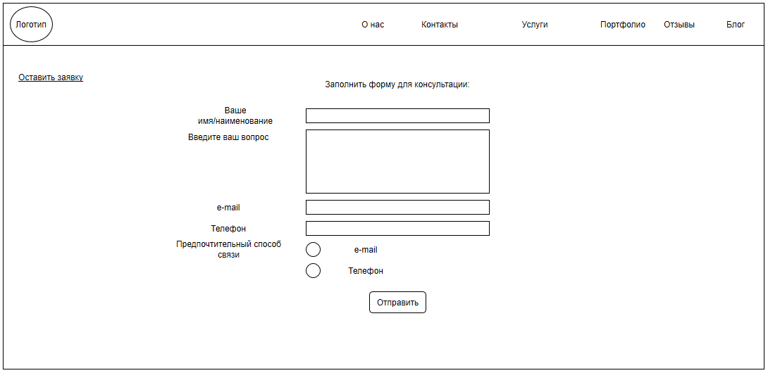

Рисунок 6 – Прототип интерфейса страницы с формой для запроса консультации клиентом

Поясняющие комментарии:

Для запроса консультации клиенту нужно заполнить специальную форму. Поля для заполнения представлены на рисунке 6. На этой же странице есть ссылка, по которой клиент может перейти, чтобы оставить заявку.

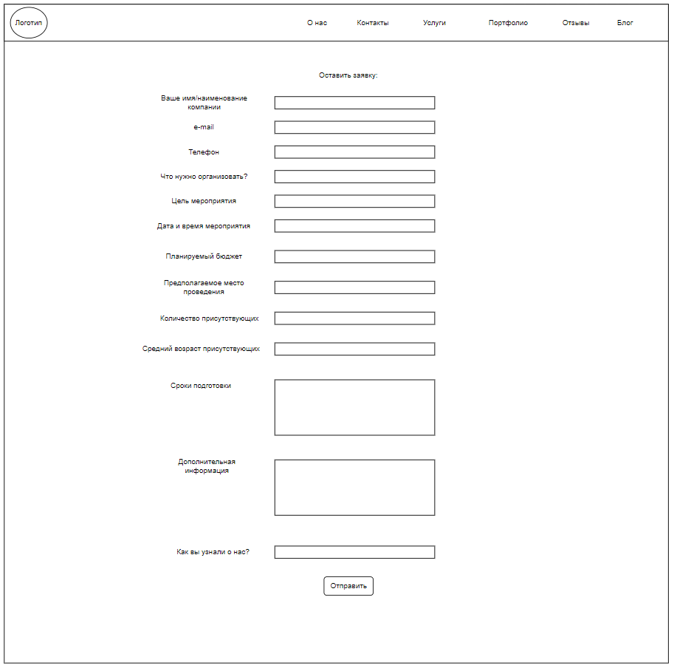

Рисунок 7 – Прототип интерфейса страницы с формой для формирования заявки клиентом

Поясняющие комментарии:

Клиент может прямо на сайте оставить заявку для организации мероприятия. На рисунке 7 отображена форма для заполнения заявки клиентом. После отправки заполненной формы, клиенту на почту приходит логин и пароль (которые он может позже поменять). Также с ним связывается менеджер агентства.